Чемпионат и Первенство Пензенской области
по спортивному ориентированию
ТЕХНИЧЕСКАЯ ИНФОРМАЦИЯ

10.02.2024 г. – лыжная гонка – лонг

Место старта – Локаторы
Регистрация– 11.40 – 12.05
Награждение за 2 день Чемпионата и Первенства области (4 февраля) – 12.05
Старт в 12.30
Масштаб карты - 1:10000
Чемпионат Пензенской области: МЖ21
Первенство Пензенской области: МЖ12,14,17
Кубок Федерации спортивного ориентирования Пензенской области: МЖ10,35,45,55,65, родители дети

Параметры дистанций

Группы |  | Длина  дистанции | Количество  КП
М21 |  | 10,3 км | 22
М17,М35 | Ж21 | 8,8 км | 19
М45 | Ж17,Ж35 | 7.4 км | 16
М14,М55,М65 | Ж45 | 4.9 км | 13
 | Ж14,Ж55,Ж65 | 4,0 км | 10
М12 |  | 2,6 км | 8
 | Ж12 | 2,3 км | 7
М10 | Ж10, РД | 1,6 км | 5

Коэффициент удлинения дистанций 20 процентов
Контрольное время 120 минут

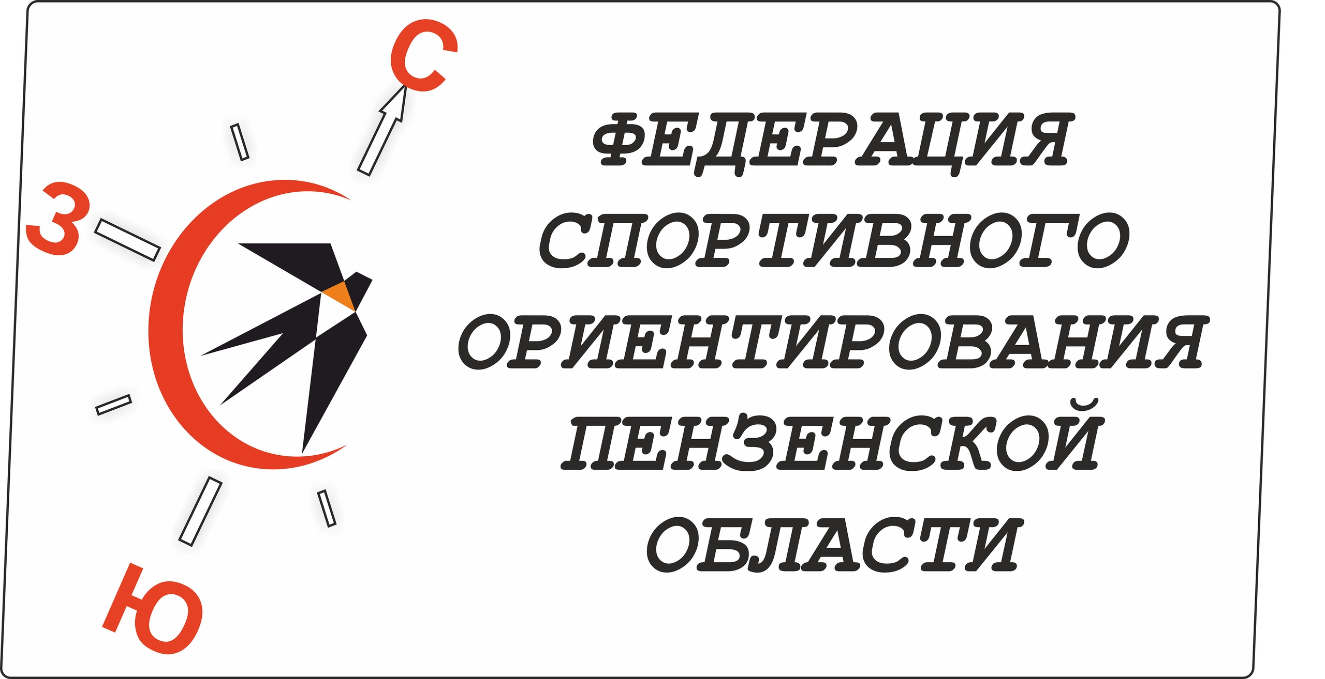

11.02.2024 г. – лыжная гонка – лонг –общий старт
Место старта – Локаторы
Награждение за 1 день соревнований – 11.00
Старт в 11.30
Масштаб карты - 1:10000
Параметры дистанций

Группы |  | Длина  дистанции | Количество  КП
М21 |  | 11,2 км | 26
М17,М35 | Ж21 | 9,0 км | 22
М45 | Ж17,Ж35 | 7,2 км | 18
М14,М55,М65 | Ж45 | 5.8 км | 14
 | Ж14,Ж55,Ж65 | 4,8 км | 12
М12 |  | 2,6 км | 8
 | Ж12 | 2,4 км | 7
М10 | Ж10,РД | 2,1 км | 5

Коэффициент удлинения дистанций 20 процентов
Контрольное время 120 минут

Общая информация

Отметка – электронная чипом sportident
Лыжни – подготовлены снегоходом буран
Предварительные заявки принимаются в системе оргео до 21.00 7.02.2024г.
ВНИМАНИЕ!!! Для участников младше 18 лет необходим мед. допуск врача. Группы МЖ10,12 допускаются до старта только при наличии сотового телефона, полностью заряженного.

Всем участникам необходимо до 18.00 9 февраля прислать на почту alex15888@yandex.ru копию медицинской заявки и сертификаты РУСАДА в формате ПДФ. Заявка от участников без сертификат принята не будет и участники до старта допущены не будут!

Награждение:
- Чемпионат и Первенство Пензенской области, за каждую дисциплину отдельно, грамотами и медалями Министерства физической культуры и спорта Пензенской области
- Кубок Федерации спортивного ориентирования Пензенской области группы МЖ10 грамотами и сувенирами, остальные группы грамотами организаторов

Стартовый взнос - стандартный
Главный судья Толстоухов А.В. электронная почта alex15888@yandex.ru,
тел. 89023538701, 89603162489

Схема подъезда

